|  |
| --- |
| Министерство науки и высшего образования Российской Федерации Федеральное государственное бюджетное образовательное учреждение высшего образования «Новгородский государственный университет имени  Ярослава Мудрого»  ИНСТИТУТ ЭЛЕКТРОННЫХ И ИНФОРМАЦИОННЫХ СИСТЕМ  ПОЛИТЕХНИЧЕСКИЙ КОЛЛЕДЖ |

ПРОИЗВОДСТВЕННАЯ ПРАКТИКА

ПМ.02 ОСУЩЕСТВЛЕНИЕ ИНТЕГРАЦИИ ПРОФЕССИОНАЛЬНЫХ МОДУЛЕЙ

09.02.07 Информационные системы и программирование

код и наименование специальности

ОТЧЁТ

Руководитель от организации:

« » 202 г.

Руководитель от колледжа:

« » 202 г.

Выполнил:

Студент гр.

« » 202 г.

Содержание

Постановка задачи 3

1. Техника безопасности 4

1.1 Меры безопасности перед началом работы за компьютером 4

1.2 Меры безопасности во время работы за компьютером 4

1.3 Меры безопасности после окончания работы за компьютером 4

2. Должностные обязанности специалиста 5

3. Перечень и назначение программных средств, установленных на ПК предприятия 6

4. Выполнение индивидуального задания 7

4.1 Выполнение задания на разработку 7

4.2 Спецификация программного продукта 7

4.3 Руководство пользователя 9

5. Выполнение задания от руководителя практики от предприятия 11

Выводы 12

# Постановка задачи

В соответствии с индивидуальным заданием на производственную практику требуется разработать программу, выполняющую кодирование информации, хранящейся в текстовом файле. Предприятие дало задание на построение генетического алгоритма с использованием библиотеки deap для решения задачи на определение оптимальной корзины продуктов, задание на построение собственной модели полиномиальной регрессии и задание на построение собственной модели кластеризации.

# 1. Техника безопасности

# 1.1 Меры безопасности перед началом работы за компьютером

1. Убедиться, что рабочее место хорошо освещено и вентилируется.
2. Отрегулировать высоту стула и монитора для комфортной работы.
3. Проверить целостность кабелей и отсутствие повреждений на корпусе компьютера.
4. Убедиться, что розетки и выключатели исправны и заземлены.

# Меры безопасности во время работы за компьютером

1. Делать регулярные перерывы для отдыха глаз и тела.
2. Не прикасаться к оголенным проводам и токоведущим частям.
3. Не загромождать вентиляционные отверстия компьютера.
4. Не пить и не есть за компьютером, чтобы избежать попадания жидкости или крошек внутрь.
5. Не использовать компьютер во время грозы, чтобы избежать повреждений от скачков напряжения.

# Меры безопасности после окончания работы за компьютером

1. Корректно завершить работу операционной системы.
2. Выключить компьютер и монитор.
3. Убедиться, что рабочее место приведено в порядок.
4. Проверить, что все кабели аккуратно уложены и не создают препятствий для передвижения.

Соблюдение этих мер безопасности поможет предотвратить возможные травмы и повреждения оборудования при работе за компьютером.

# Должностные обязанности специалиста

1. Сбор данных из различных источников (базы данных, файлы, API, веб-сайты и др.).
2. Очищение и преобразование данных, удаление дубликатов, заполнение пропусков.
3. Структурирование и организация данных для дальнейшего анализа.
4. Применение статистических методов и алгоритмов машинного обучения для выявления закономерностей.
5. Разработка и реализация модели прогнозирования и классификации.
6. Визуализация данных с помощью графиков, диаграмм и таблиц для эффективного представления результатов.
7. Интерпретация результатов анализа и формулировка выводов.
8. Подготовка отчетов, визуализируя информацию.
9. Представление результатов анализа руководителю.

# 3. Перечень и назначение программных средств, установленных на ПК предприятия

На ПК установлена операционная система Windows 11, текстовый редактор Microsoft Word и среды разработки Visual Studio, Visual Studio Code и PyCharm, .

Windows 11 – это операционная система, разработанная компанией Microsoft. Она представляет собой новую версию операционной системы Windows, выпущенную в 2021 году. Windows 11 имеет обновленный пользовательский интерфейс, улучшенную поддержку многозадачности, новые функции для игр и улучшенную интеграцию с мобильными устройствами.

Microsoft Word – это мощный текстовый процессор, который используется миллионами людей во всем мире. Он предлагает широкий спектр функций для создания, редактирования и форматирования документов.

Visual Studio – это интегрированная среда разработки (IDE) от Microsoft, предназначенная для создания приложений под различные платформы, включая Windows, Android, iOS и веб-приложения. Visual Studio предоставляет широкий набор инструментов для разработки, отладки и тестирования приложений.

Visual Studio Code – это легковесная, но мощная среда разработки, также разработанная Microsoft. Она предоставляет возможности для написания кода на различных языках программирования, поддерживает расширения для работы с различными технологиями и языками.

PyCharm – это интегрированная среда разработки для Python, разработанная компанией JetBrains. Она предлагает широкий набор инструментов для разработки на Python, включая поддержку виртуальных окружений, отладчик, автодополнение кода и другие функции, способствующие повышению производительности.

# 4. Выполнение индивидуального задания

# 4.1 Выполнение задания на разработку

В соответствии с поставленными требованиями, требуется разработать программу, выполняющую кодирование информации, хранящейся в текстовом файле. Пользователю предлагается открыть текстовый документ или ввести данные, которые нужно закодировать. Это может быть любая информация, например, текстовое сообщение или строка символов. Кроме того, пользователь должен выбрать каким методом должно происходить кодирование информации. Программа предлагает три метода для кодирования информации: двоичная строка, шифр Цезаря и гаммирование.

После выбора файла или ввода данных пользователь должен нажать на кнопку "Закодировать". Приложение применяет выбранный алгоритм кодирования к введенным данным. После выполнения кодирования закодированные данные отображаются в текстовом поле. Пользователь может сохранить, как закодированные, так и введенные данные для дальнейшего использования.

После завершения разработки приложения, необходимо провести тестирование, чтобы проверить его работоспособность и удовлетворение поставленным требованиям. Тестирование должно включать в себя проверку корректности кодирования различных типов данных, а также устойчивость программы к ошибкам в исходном файле.

# 4.2 Спецификация программного продукта

4.2.1 Функциональные требования

1. Возможность пользователю выбрать метод кодирования текста (шифр Цезаря, двоичная строка и гаммирование).
2. Возможность загрузки текстового файла для кодирования.
3. Возможность сохранения написанного пользователем текста и закодированного текста в файл.

4.2.2 Нефункциональные требования

1. Программа должна обеспечивать безопасное хранение и передачу закодированных данных.

2. Интерфейс программы должен быть интуитивно понятным и простым в использовании.

3. Должна быть реализована возможность выбора различных методов кодирования (двоичная строка, шифр Цезаря, гаммирование) из интерфейса пользователя.

4.2.3 Архитектура

Программа построена на следующей архитектуре:

* графический интерфейс для взаимодействия с программой;
* модуль кодирования содержит логику для кодирования информации в соответствии с выбранным методом;
* модуль управления файлами обеспечивает загрузку и сохранение файлов;
* модуль безопасности отвечает за защиту ключей и данных;
* другие необходимые модули для обеспечения функциональности программы.

4.2.4 Инструментальные средства

При разработке программы будет использоваться следующие инструментальные средства:

* Visual Studio (среда разработки);
* C# (язык программирования);
* Microsoft Word (текстовый редактор).
  + 1. Блок-схемы и диаграмма взаимодействия модулей программы

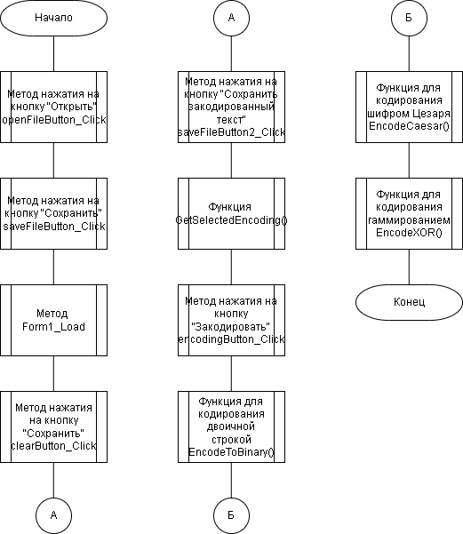

Рисунок 1 – Блок-схема для всей программы

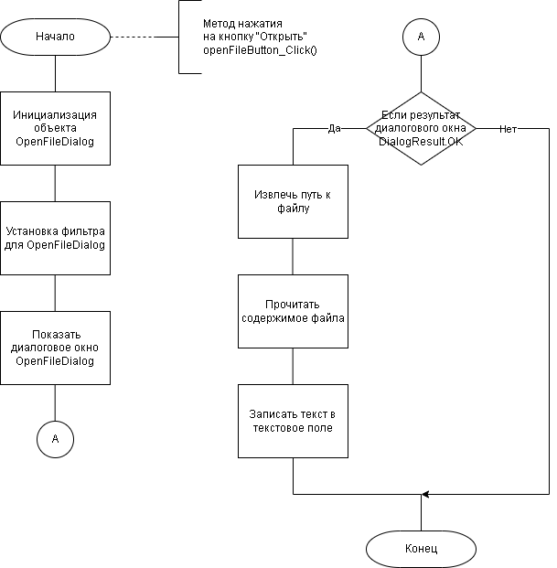

Рисунок 2 –Блок-схема метода нажатия на кнопку «Открыть»

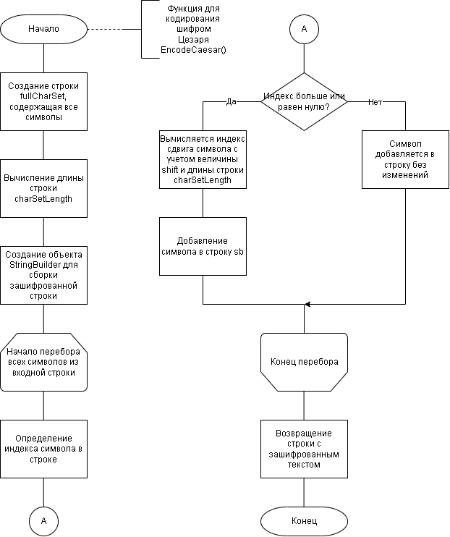

Рисунок 3 – Блок-схема функции кодирования шифром Цезаря

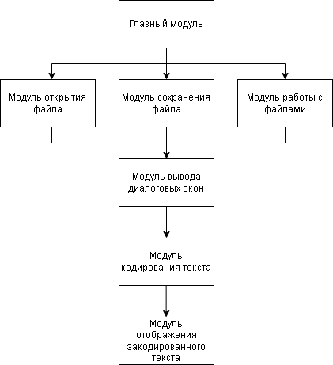

Рисунок 4 – Диаграмма взаимодействия модулей

# 4.3 Руководство пользователя

4.3.1 Запуск программы

Запуск программы производится через программу Visual Studio, открыв в программе проект или решение с кодом программы.

4.3.2 Кодирование файла

1. Загрузка файла: нажмите кнопку "Открыть файл" и выберите текстовый файл, который нужно закодировать.
2. Выбор метода кодирования: выберите метод кодирования из списка элементов на форме (шифр Цезаря, двоичная строка или гаммирование).
3. Запуск кодирования: нажмите кнопку "Закодировать".
4. Сохранение закодированного файла: нажмите на кнопку «Сохранить закодированный текст в файл» выберите путь и введите название файла.

4.4 Выполнение задания по тестированию

Проведено тестирование программного обеспечения с использованием тест-кейсов и unit-тестов. Тест-кейсы описывают отдельные действия пользователя и ожидаемые результаты. Каждый тест-кейс проверяет определенный аспект функциональности программы. Unit-тесты показывают, что методы для кодирования информации работают правильно.

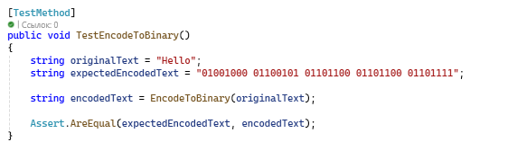

Рисунок 5 – Unit-тест для функции кодирования методом двоичной строки

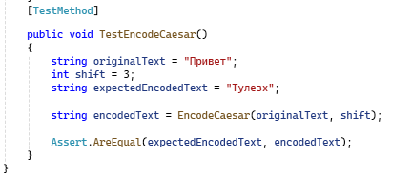

Рисунок 6 – Unit-тест для функции кодирования шифром Цезаря

|  |  |  |  |
| --- | --- | --- | --- |
| Идентификатор | | | TU01 |
| Заголовок | | | Проверка работоспособности кнопки «Закодировать» на форме |
| Предусловие | | | Нужно проверить кодирование введенных данных |
| Тестовые данные | | |  |
| Ожидаемый результат | | | Кодирование введенных пользователем данных и отображение закодированных данных в текстовое поле |
| **Шаг** | **Действие** | **Предполагаемый результат** | **Pass / Fail** |
| 1 | Запустить программу | После запуска должна отобразиться форма | Pass |
| 2 | Ввести текст в текстовое поле или открыть текстовый документ | Отображение текста в текстовом поле | Pass |
| 3 | Нажать кнопку «Закодировать» | После нажатия на кнопку происходит кодирование данных и отображение закодированных данных в текстовое поле | Pass |
| Постусловие | | |  |
| Результат | | | Pass |

Таблица 1 – Тест-кейс TU01

|  |  |  |  |
| --- | --- | --- | --- |
| Идентификатор | | | TU02 |
| Заголовок | | | Проверка запуска программы |
| Предусловие | | | Нужно проверить запуск программы |
| Тестовые данные | | |  |
| Ожидаемый результат | | | Отображение формы программы |
| **Шаг** | **Действие** | **Предполагаемый результат** | **Pass / Fail** |
| 1 | Запустить программу | После запуска должна отобразиться форма | Pass |
| Постусловие | | |  |
| Результат | | | Pass |

Таблица 2 – Тест-кейс TU02

|  |  |  |  |
| --- | --- | --- | --- |
| Идентификатор | | | TU02 |
| Заголовок | | | Проверка работоспособности кнопки «Открыть файл» на форме |
| Предусловие | | | Нужно проверить открытие выбранного пользователя файла |
| Тестовые данные | | |  |
| Ожидаемый результат | | | Открытие диалогового окна для выбора файла |
| **Шаг** | **Действие** | **Предполагаемый результат** | **Pass / Fail** |
| 1 | Запустить программу | После запуска должна отобразиться форма | Pass |
| 2 | Нажать на кнопку «Открыть файл» | После нажатия на кнопку, должно открыться диалоговое окно для выбора файла | Pass |
| Постусловие | | |  |
| Результат | | | Pass |

Таблица 3 – Тест-кейс TU03

Таблица 4 – Тест-кейс TU04

|  |  |  |  |
| --- | --- | --- | --- |
| Идентификатор | | | TU04 |
| Заголовок | | | Проверка работоспособности кнопки «Сохранить в файл» на форме |
| Предусловие | | | Нужно проверить сохранение в файл текста из текстового поля |
| Тестовые данные | | |  |
| Ожидаемый результат | | | Сохранение текста из текстового поля в файл |
| **Шаг** | **Действие** | **Предполагаемый результат** | **Pass / Fail** |
| 1 | Запустить программу | После запуска должна отобразиться форма | Pass |
| 2 | Ввести текст в текстовое поле или открыть текстовый документ | Отображение текста в текстовом поле | Pass |
| 3 | Нажать кнопку «Сохранить в файл» | После нажатия на кнопку происходит сохранение текста из текстового поля | Pass |
| Постусловие | | |  |
| Результат | | | Pass |

|  |  |  |  |
| --- | --- | --- | --- |
| Идентификатор | | | TU05 |
| Заголовок | | | Проверка работы кнопки «Отчистить» на форме |
| Предусловие | | | Нужно проверить очистку текстовых полей от данных |
| Тестовые данные | | |  |
| Ожидаемый результат | | | Очистка текстовых полей от данных |
| **Шаг** | **Действие** | **Предполагаемый результат** | **Pass / Fail** |
| 1 | Запустить программу | После запуска должна отобразиться форма | Pass |
| 2 | Ввод данных в текстовые поля | Отображение введенного теста в текстовых полях | Pass |
| 3 | Нажать кнопку «Отчистить» | После нажатия на кнопку происходит отчистка текстовых полей от данных | Pass |
| Постусловие | | |  |
| Результат | | | Pass |

Таблица 5 – Тест-кейс TU05

Таблица 6 – Тест-кейс TU06

|  |  |  |  |
| --- | --- | --- | --- |
| Идентификатор | | | TU06 |
| Заголовок | | | Проверка работоспособности кнопки «Сохранить закодированный текст в файл» на форме |
| Предусловие | | | Нужно проверить сохранение в файл закодированного текста из текстового поля |
| Тестовые данные | | |  |
| Ожидаемый результат | | | Сохранение закодированного текста из текстового поля в файл |
| **Шаг** | **Действие** | **Предполагаемый результат** | **Pass / Fail** |
| 1 | Запустить программу | После запуска должна отобразиться форма | Pass |
| 2 | Ввести текст в текстовое поле или открыть текстовый документ | Отображение текста в текстовом поле | Pass |
| 3 | Нажать кнопку «Закодировать» | После нажатия на кнопку происходит кодирование данных и отображение закодированных данных в текстовое поле | Pass |
| 4 | Нажать кнопку «Сохранить закодированный текст в файл» | После нажатия на кнопку происходит сохранение закодированного текста из текстового поля | Pass |
| Постусловие | | |  |
| Результат | | | Pass |

# 5. Выполнение задания от руководителя практики от предприятия

Руководитель практики от предприятия дал задание на построение генетического алгоритма с использованием библиотеки deap для решения задачи результатом которого выводилась оптимальная корзина с ограниченным бюджетом. Также было дано задание на построение графика со всеми исходными данными и графика, получившейся полиномиальной регрессии и задание на построение собственной модели кластеризации с графиком исходных данных и графиком ошибки от количества кластеров. Задание было выполнено мной в полном объёме.

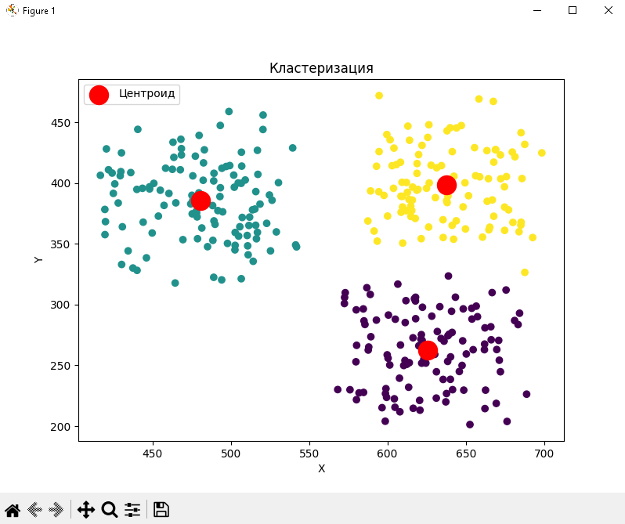

Рисунок 7 – Модель кластеризации

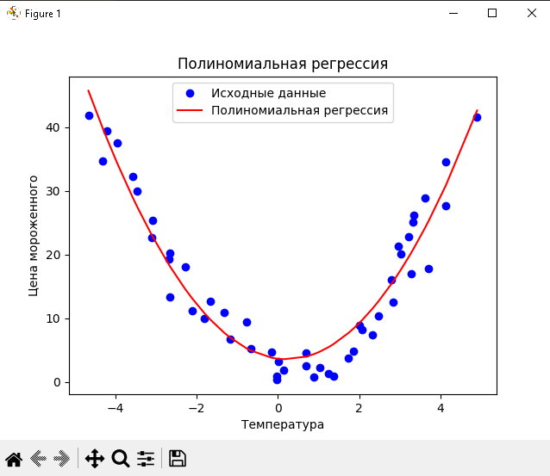

Рисунок 8 – График полиномиальной регрессии

# Выводы

В ходе производственной практики была успешно разработана программа, выполняющая кодирование информации, хранящейся в текстовом файле. В процессе разработки было освоено несколько алгоритмов кодирования, таких как шифр Цезаря, метод двоичной строки и метод гаммирования. При выполнении заданий от руководителя практики было освоено использование генетического алгоритма для решения различных задач, построение графиков регрессии и кластеризации для используемых наборов данных.